Федеральное казенное профессиональное
образовательное учреждение № 198
Федеральной службы исполнения наказаний

Методическое пособие по дисциплине:
«Учебная практика»
ТЕМА: Функции одежды. Классификация и ассортимент одежды для сна.
Технологическая последовательность обработки женской пижамы.

Разработчик:
Мастер п/о И.Н.Евдокимова
Согласовано:
Ст.мастер Н.П.Вострикова

2024-2025 учебный год

Содержание
Введение
1. Назначение одежды для сна и дома (пижамы)
2. Выбор ткани
3. Изготовление пижамы
3.1 Виды и ассортимент пижам
3.2. Описание внешнего вида
3.3 Спецификация деталей кроя
3.4 Технологическая последовательность изготовления пижамы
4.Требования к качеству изделия
5. Используемое оборудование
6.Организация рабочего места
Список литературы

ПОЯСНИТЕЛЬНАЯ ЗАПИСКА
Методическое пособие предназначено для внеаудиторной самостоятельной работы учащихся по дисциплине « Учебная практика».
Цель методического пособия :
Расширить знание учащихся по видам работ не входящих в основную образовательную программу на тему: Функции одежды. Классификация и ассортимент одежды для сна. Технологическая последовательность обработки женской пижамы.
Образовательная:
-Научить использовать профессиональную лексику при описании одежды.
-Научить оценивать качество одежды и её соответствие заявленным функциям.
Развивающая:
-Развить знания по определению функций и классификации конкретных предметов одежды.
-Провести анализ потребительских свойств различных видов одежды (удобство, износостойкость, экологичность).
Воспитательная:
-Способствовать формированию о понятиях: одежда, функции одежды, требования к одежде, классификация одежды, ассортимент одежды.
Задачи:
1. Изучить назначение одежды для сна (пижамы)
2. Изучить требования предъявляемые для домашней одежды.
3.Изучить, технологическую последовательность изготовления женской пижамы.
4. Изучить основные требования к качеству изделия.

Материал пособия позволяет расширить знания и представления обучающихся по теме: «Обработка швейных изделий» способствует развитию критического мышления и навыков работы.
В данном методическом пособии представлено назначение одежды для сна и отдыха, рассмотрена технологическая последовательность выполнения женской пижамы, свойства материалов и применяемых инструментов и приспособлений. Методические указания могут быть использованы учащимися во время учебной практики, в процессе изучения методов обработки швейных изделий.

Введение
Пижамы - это одежда, которая сочетает комфорт и стиль. Они представляют собой неотъемлемую часть нашей повседневной жизни и являются идеальным выбором для отдыха дома или ночного сна. Сегодня пижамы выпускаются в различных стилях, дизайнах и материалах, что позволяет каждому найти подходящую модель по своему вкусу. Также, в красивой пижаме приятно позавтракать перед принятием утреннего душа, не спеша выпить чашку кофе с булочкой и джемом. В выходной день ее можно носить дома в качестве верхней одежды, создать пижамно-диванное настроение в уединенной уютной атмосфере без гостей и обязывающих обстоятельств. Концепция пижамы исключает использование в ее дизайне крупных аксессуаров, сложных декоративных элементов, которые могли бы травмировать кожу. Для пошива применяют мягкие, преимущественно, натуральные ткани.
В прошлом пижамы были скромными и простыми в дизайне. Однако с развитием модной индустрии, они стали настоящим объектом внимания. Материалы высокого качества, оригинальные расцветки и интересные узоры делают пижамы не только удобными, но и стильными предметами гардероба.
Современные пижамы обладают также рядом других преимуществ. Они созданы из мягкого и приятного к телу материала, что обеспечивает комфортную посадку и свободу движений. Благодаря этому они стали популярными не только для ночного сна, но и для отдыха дома, проведения выходных и просто для комфортного времяпрепровождения. Важно отметить, что пижамы также могут быть стильной альтернативой домашней одежде, которая подчеркивает индивидуальный стиль и представляет собой модный элемент гардероба. Пижамы уже давно покинули границы спальни и превратились в стильный и оригинальный элемент городского стиля. Между прочим, внедрить их в гардероб пытались еще в далеком прошлом такие иконы стиля, как Джинджер Роджерс, Коко Шанель и Софи Лорен.
Кроме того, известные мировые бренды Дольче Габбана, Гучи и другие также вносят свой вклад в распространение. В этих магазинах одежды можно встретить пижамы на каждый день, а также в офис и на работу. Они выполнены в изумительном и неподражаемом стиле, это, несомненно, выделит любого человека.
Таким образом, пижама проживает удивительную жизнь: видоизменяясь от простой ночной рубашки и шаровар, современные модели стали просто незаменимой частью гардероба, как мужчины, так и женщины. Большую роль в распространении и доступности данной одежды сыграла Коко Шанель.

1. Назначение одежды для сна и дома (пижамы)
На сегодняшний день современные пижамы производятся из хлопчатобумажных тканей, а также сатина, шелка и других искусственных и смешанных тканей: вискозы, микрофибры и флиса. Существуют классические модели, удлиненные, укороченные, пижамы—комбинезоны и многие другие. Многие устраивают пижамные вечеринки, сегодня данная одежда очень востребована и популярна.
Одним из главных назначений пижамы является комфортабельность и удобство во время сна. Кроме того, перечислим другие критерии данной одежды:
• высокие показатели гигроскопичности (пижамы из хлопчатобумажных тканей способны впитывать до 30% влаги, таким образом, тело человека дышит, не потеет — достигается максимальный комфорт)
• воздухопроницаемость (на ощупь пижамы из хлопка практически всегда теплые, однако даже в летнее время в этой одежде будет комфортно спать)
• повышенная износостойкость и устойчивость к самым различным физическим и механическим взаимодействиям
• гигиеничность (пижамы из натуральных тканей обладают антибактериальным эффектом)
• гипоаллергенность и экологичность (современные пижамы производятся из безопасных материалов, поэтому они не вызывают раздражений на коже и не источают неприятных запахов)
• привлекательный внешний вид (высокая эстетика этих вещей предоставит только положительные эмоции при их эксплуатации)
• большой ассортимент (сегодня встречаются пижамы различных видов и цветов, таким образом, можно подобрать идеальный вариант с учетом вкусовых предпочтений)
• высокое качество и долговечность (при правильном уходе и хорошем отношении пижамы могут прослужить не один год)
• простой и легкий уход (пижамы достаточно просто отстирываются, их можно подвергать машинной стирке, если соблюдать все правила стирки они не изменят форму и не поменяют свой насыщенный цвет)
• пижамы предоставят спокойный и комфортный сон
• пижамы из смешанных тканей обладают эластичностью, за счет чего продлевается их срок службы.

2. Выбор ткани
Основное внимание следует уделить выбору ткани. Оптимальными считаются пижамы из натуральных материалов или тканей с небольшим добавлением искусственных волокон. Если содержание синтетики слишком высокое — более 15%, — лучше от покупки воздержаться.
Существует много различных материалов, таких как хлопок, шелк, флис и другие. Каждый из них имеет свои преимущества и особенности. Есть пижамы из материала со смешанным составом, в котором менее 15% представлены синтетическими компонентами для повышения эксплуатационных качеств, которые позволяют изделию быть эластичным, лучше держать форму, не сминаться, быть более устойчивым к износу и переносить большое количество стирок. Такую пижаму лучше использовать в качестве домашней одежды или в условиях низких температур с натуральным нательным бельем. Модал, вискоза, флис, микрофибра – частая замена или дополнение к хлопку.
Хлопок
Он представлен разнообразными вариациями — от тонкого трикотажа для летнего сезона до уютной махры для зимы. Хлопок отличается практичностью, гипоаллергенностью и хорошей воздухопроницаемостью, но требует бережного ухода, так как подвержен выцветанию и деформации. Хлопковая пижама считается наиболее комфортной и дышащей, она хорошо впитывает влагу и не вызывает раздражения кожи.
Добавление эластана, лайкры и полиэстера улучшает характеристики ткани и её срок службы. Главное, чтобы содержание синтетических добавок было не более 10-15%.
Шёлк, сатин и атлас
Эти роскошные ткани подходят для изысканных пижамных комплектов, напоминающих вечерние наряды. Если шёлк легко мнётся и требует тщательного ухода, то атлас и сатин подобных проблем лишены. Шелковая пижама обладает гладкой текстурой и приятным ощущением на теле, а также обеспечивает оптимальную температуру тела.
Но у них другой недостаток — они могут прилипать к телу. Для устранения этой проблемы можно использовать специальные антистатические спреи. Или можно подобрать более практичный материал.
Лён
Ткани производятся из льняных стеблей и обладают невероятной воздухопроницаемостью, что делает их отличным выбором для летних пижам. Они превосходно впитывают влагу, обеспечивая ощущение прохлады и сухости даже в самые жаркие дни.
Благодаря своей натуральности льняные пижамы становятся с каждой стиркой всё мягче. Главное — учитывать, что такие пижамы склонны к появлению складок и заломов, поэтому зачастую выглядят слегка небрежно.
Бамбук
Ткань создаётся из волокон стеблей бамбука. Пижамы из этого материала нежные на ощупь, обладают естественной антибактериальной защитой и способны эффективно впитывать влагу, обеспечивая ощущение сухости в течение всей ночи.
Пижамы из бамбука также известны своей устойчивостью к ультрафиолетовым лучам — они не выцветают и не выгорают. Также обладают отличной терморегуляцией, то есть способны сохранять тепло в прохладные ночи и охлаждать в тёплые. Пижамы из бамбука очень мягкие и приятно прилегают к телу.
Флис

Флисовая пижама отлично сохраняет тепло, поэтому подходит для прохладного времени года.

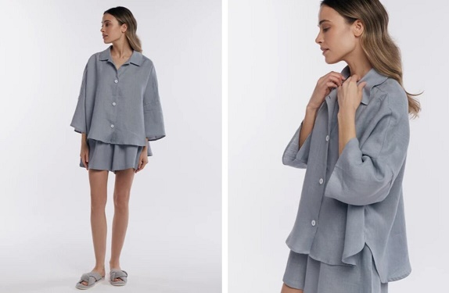

3. Изготовление пижамы
3.1 Виды и ассортимент пижам

Модель № 1
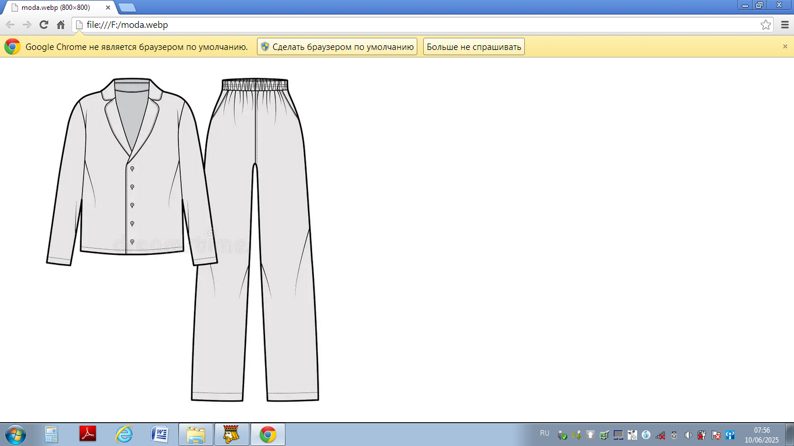

Модель № 2
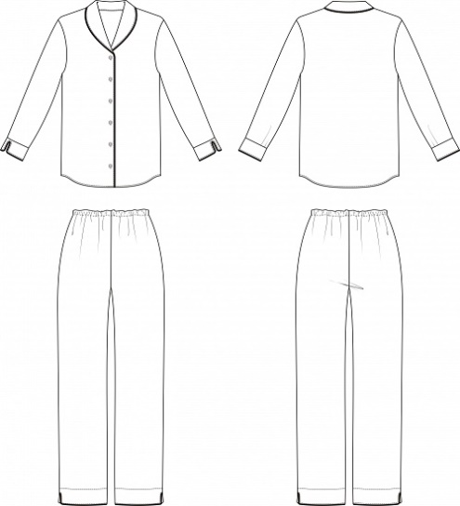

Модель № 3

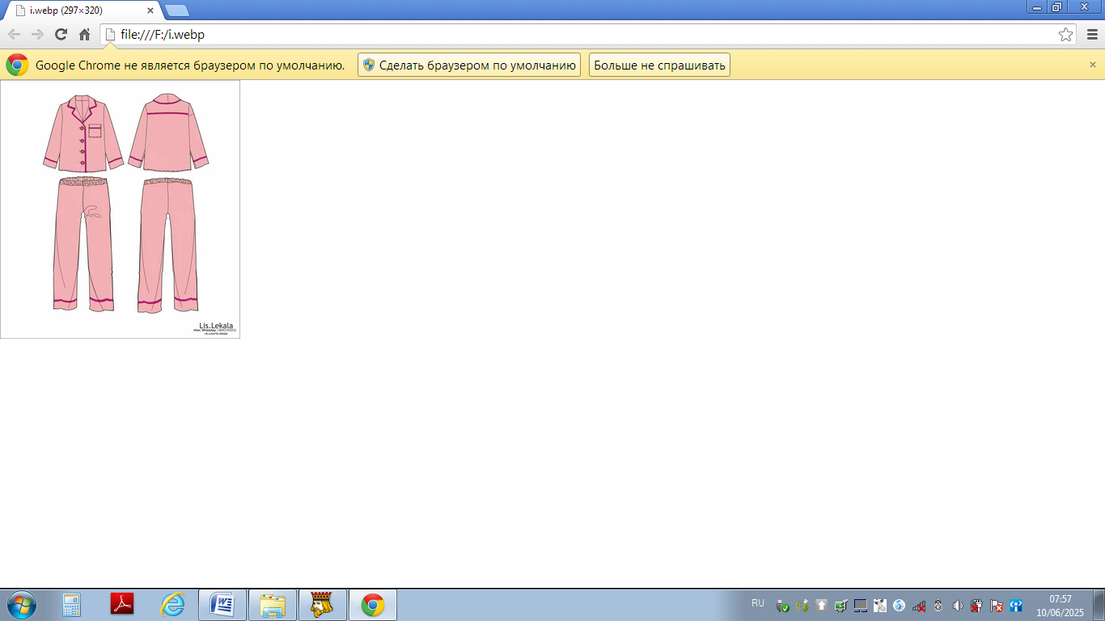

3.2. Описание внешнего вида
Для изготовления женской пижамы выбрана модель № 2
Пижама женская: жакет и брюки. Жакет прямой силуэтной формы без формообразующих элементов, длиной до линии бёдер. Полочка с центральной бортовой застёжкой на шесть петель и пуговиц. Воротник покроя «шаль». Рукав базового покроя, втачной, длинный. Нижний срез рукава обработан притачной манжетой. Край борта, воротника, нижний край манжет и отделочный разрез на манжетах оформлены отделочным кантом. Брюки свободной формы. Верхний срез брюк оформлен эластичной тесьмой «резинка». Нижний срез брюк обработан обтачкой. Нижний край брюк и отделочный разрез по боковым швам оформлены отделочным кантом.

3.3 Спецификация деталей кроя
1.Спинка жакета – 1 деталь (со сгибом)
2.Полочка жакета +нижний воротник – 2 детали
3.Рукав жакета – 2 детали
4.Подборт +верхний воротник – 2 детали
5.Манжет рукава – 4 детали
6.Задняя часть брюк – 2 детали
7.Передняя часть брюк – 2 детали
8.Обтачка нижнего среза брюк – 2 детали
9.Обтачка горловины спинки – 1 деталь (со сгибом)

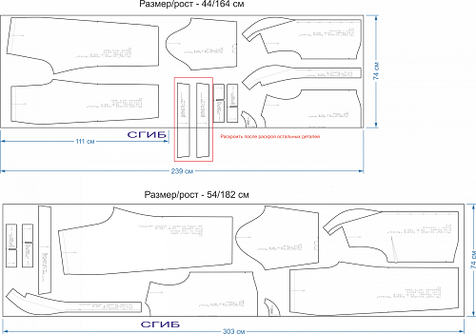

3.4 Технологическая последовательность изготовления пижамы :

Раскладка лекал деталей пижамы на ткани и раскрой
- Выявить дефекты ткани.
- Определить лицевую и изнаночную стороны ткани.
- Определить направление нити основы в ткани.
- Проутюжить (декатировать) ткань с изнаночной стороны по направлению
нити основы (удалить сгибы и замины с помощью влажно-тепловой
обработки).
- Сложить ткань для раскроя на рабочем столе.
- Разложить лекала деталей на ткани.
- Обвести контуры лекал деталей с нанесением всех контрольных меток,
наметать припуски на швы.
- Раскроить пижаму

Технологическая последовательность обработки жакета
1. Обметайте средние срезы нижнего воротника, цельнокроеного с полочками.
2. Сметайте, а затем стачайте и обметайте детали переда и спинки по плечевым срезам.
3. Стачайте полочки по средним срезам нижнего воротника. Припуски шва разутюжьте.
4. Втачайте нижний воротник в горловину спинки
5. Продублируйте клеевым материалом обтачку горловины спинки.
6. Обметайте нижний и боковые срезы обтачки горловины спинки 3. Обработка воротника
7. Стачайте средние срезы верхнего воротника. Припуски шва разутюжьте.
8. Обметайте или окантуйте внутренние срезы подбортов. Приутюжьте.
9. Обтачайте край борта и срезы нижнего воротника подбортами, с одновременным втачиванием канта, складывая детали лицо с лицом.
10. Выверните подборт на изнаночную сторону и приутюжьте.
11. Выметайте край борта и отлёт воротника ручными стежками.
12. Втачайте верхний воротник в горловину спинки.
13. Притачайте обтачку горловины спинки по шву втачивания верхнего ворот ника в горловину.
14. Сметайте, а затем стачайте полочку и спинку по боковым срезам. Срезы припусков швов обметайте. Припуски швов заутюжьте на спинку.

15. Застрочите складочки на рукавах по нижним срезам.
16. Сметайте, а затем стачайте детали рукавов по боковым срезам. Срезы обметайте. Припуски швов заутюжьте.
17. Стачайте верхнюю и нижнюю манжеты по боковым срезам. Припуски шва разутюжьте.
18. Обтачайте верхний манжет нижним по нижним срезам и по срезам фигурного выреза, складывая детали лицо с лицом и вставляя между деталями кант.
19. Выверните манжеты на лицевую сторону и приутюжьте.
20. Выметайте обтачной карай манжет ручными стежками.
21. Приметайте, а затем притачайте манжеты к рукавам по нижним срезам.
Данную операцию можно выполнить двумя способами:
Вариант 1. Притачайте сразу обе манжеты к рукавам по нижним срезам. Обметайте срезы припусков шва.
Вариант 2. Притачайте нижнюю манжету к рукаву по нижнему срезу. Настрочите верхнюю манжету на рукав по шву притачивания нижней манжеты.
22. Вметайте, а затем втачайте рукава в проймы. Срезы припусков шва обметайте.
23. Обтачайте полочки подбортами по нижнему краю. Уголочки выверните и выправите на лицевую сторону.
24. Застрочите припуск на обработку нижнего среза полочки и спинки швом в подгибку с закрытым срезом.
25. Удалите ручные (временные) строчки и приутюжьте жакет в готовом виде.
26. Настрочите отделочную строчку по краю борта (при желании).
27. Настрочите припуски шва втачивания нижнего воротника в горловину между плечевыми швами.
28. Наметьте на полочки петли. Обметайте петли.
29. Пришейте пуговицы.
Технологическая последовательность обработки брюк
1.Сметайте, а затем стачайте переднюю и заднюю части брюк по боковым срезам. Срезы обметайте, припуски швов заутюжьте назад.
2.Сметайте, а затем стачайте переднюю и заднюю части брюк по шаговым срезам. Срезы обметайте. Припуски швов заутюжьте.
3.Смететайте, а затем стачайте правую и левую части брюк по средним срезам. Срезы обметатйе. Припуски швов заутюжьте.
4.Застрочите верхний срез брюк швом в подгибку с закрытым срезом, оставляя отверстие для резинки.
5.Стачтатй детали обтачек нижних срезов брюк по боковым срезам. Припуски швов разутюжьте.
6.Обметайте верхний срез обтачек.
Обтачайте нижний срез брюк и разрез обтачкой, складывая детали лицо с лицом и вставляя между деталями отделочный кант. Выверните обтачку на изнаночную ситорону. Приутюжьте обтачной край.
Выметайте обтачной край ручными стежками или настрочите отделочную строчку.
Настрочите обтачку на брюки по верхнему (обмётанному) срезу.
Удалите ручные (временные) строчки и приутюжьте брюки в готовом виде.
Вставьте эластичную тесьму «резинка» по верхнему краю.

4.Требование к качеству изделия
Контроль качества швейных изделий, осуществляется в соответствии с ГОСТ 4.103
Дефекты при изготовлении изделия могут возникать по следующим причинам:
- нарушение общего баланса изделия и, как следствие, расхождение бортов или излишний заход одного борта на другой;
- натяжение (слабина) лацканов, воротников, подбортов, и других обтачных деталей;
- перекосы, заломы на изделии;
- изменение посадки (или неправильное ее распределение) на окате рукава; отклонение рукавов вперед или назад; искривление швов втачивания рукавов;
- нарушение нитей основы на деталях изделия;
-разрывы строчек, пропуски стежков
- несоблюдение технических условий;
- несоблюдение режимов влажно-тепловой обработки может привести к возникновению таких дефектов, как опалы, ласы и искривление детали;
- небрежное обращение с изделием на рабочем месте может привести к появлению разрезов, пятен и т. п.
Исправление дефектов осуществляется распарыванием узла и повторным выполнением операций в соответствии с техническими условиями. Устранить дефекты в готовом изделии очень сложно, значительно проще это сделать на тех операциях, где они были допущены.

Технические условия и правила выполнения машинных швов
1.Все внутренние строчки выполняют нитками в цвет ткани верха;
2.Номера ниток, машинных игл и частота стежков строчек должны соответствовать толщине материала и характеру выполняемых операций;
3.Швы выполняют ровными, достаточно эластичными строчками с равномерным натяжением;
4.концы верхних ниток отделочных строчек выводят наизнанку и завязывают узелком;
5.Концы всех внутренних строчек, закрепляют двойной обратной строчкой длиной 0,7 – 1 см;
6.Ширина швов должна соответствовать определенным размерам;
7.При соединении деталей (одна с прямым срезом, другая с косым) деталь с косым срезом кладут снизу на двигатель ткани, а деталь с прямым срезом – сверху;
8.При соединении двух деталей из ткани разной толщины вниз кладут деталь из толстой ткани;
9.При соединении двух деталей с посадкой одной из них деталь, деталь которую нужно посадить следует положить вниз на двигатель ткани.

Терминология

Термины применяемые для машинных работ:

Стачать – соединить стачным швом две или несколько деталей примерно равных по величине, или два среза одной детали (части рукава, полочку со спинкой, части полочек или части спинки и т.д.)
Обтачать – соеденить обтачным швом две детали (воротник, подборт и т.д.)
Втачать – соединение двух деталей по овальным линиям.(втачивание рукавов в проимы, воротника в горловину)
Настрочить – соединить две детали настрочным швом
Отстрочить – проложить отделочную строчку
Застрочить – закрепить припуск на шов или подогнутый край детали машинной строчкой (низ рукава, низ изделия и т.д.)
Обметать – обработать срез детали на краеобметочной машине.

Термины применяемые для влажно-тепловых работ:
Заутюжить – укладывание припусков швов на одну сторону и закрепить в таком положении
Приутюжить–обработать участок изделия горячим утюгом, выравнивая детали и уменьшая толщину швов;
Проутюжильник - отрез хлопчатобумажной или льняной белой ткани применяется для защиты изделия от блеска и опалов.
Декатирование –ВТО материала паром и просушивание для предотвращение усадки

5.Используемое оборудование
Существует ряд оборудования инструментов и приспособлений, которое необходимо для изготовления узлов и изделий:

Оборудование:
Универсальная швейная машина предназначена для стачивания двухниточной челночной строчкой швейных изделий из легких тканей. Швейная машина – должна быть отрегулирована, не образовывать петель, при выполнении шва. Иглу, предназначенную для швейной машины, следует подбирать, учитывая толщину материала.
Краеобметочная машина- предназначена для обработки срезов швов предотвращая их от осыпания.
Утюг - его подошва должна быть чистой, электрический шнур без повреждений.
Гладильная доска- должна быть установлена на правильной высоте.
Инструменты: ручная швейная игла, ножницы.
Ручные иглы- должны быть острыми, упругими, неломкими, хорошо отполированными, без заусенцев.
Ножницы- применяемые для выполнения операции раскроя и вспомогательных операций обрезки, уточнения деталей. Лезвия ножниц должны быть гладкими хорошо отполированными, без заусенцев и закрываться до конца.
Приспособления: мел, линейка.
Мел - представляет собой плоские плиточки разного цвета, края которых должны быть остро заточены.
Линейка – для вычерчивания линий на ткани и различных измерений.
6.Организация рабочего места
При выполнении влажно-тепловых работ: Утюжильное рабочее место должно быть оборудовано рабочим столом, ручным электроутюгом, подставкой под утюг, пульверизатором и резиновым ковриком под ноги. Размер стола определяется видом подшиваемого изделия. Высота стола не более 80 см. Утюг должен стоять на устойчивой подставке справа от работающего, высота которой соответствует высоте крышки стола. Пульверизатор также должен быть справа.
При выполнении машинных работ: На рабочем месте находится стол с индивидуальным электроприводом и винтовой стул. На машинном рабочем месте должно быть местное освещение. Поверхность стола должна быть гладкой. Каждое машинное рабочее место оборудуют коленным рычагом для подъема лапки, приспособлением для намотки ниток на шпульку. В зависимости от вида выполняемой операции рабочее место должно оснащаться всеми необходимыми инструментами и приспособлениями. Работающий должен сидеть прямо напротив игловодителя. Расстояние от глаз до выполняемой работы должно быть 30-40 см. Локти не должны свисать со стола. Ноги должны быть установлены на педали так, чтобы правая чуть впереди, а левая сзади.

Правила безопасности труда
Общие требования
-Прежде чем приступить к выполнению работы, необходимо изучить устройство и назначение оборудования, приспособлений, инструмента, приемы его безопасной эксплуатации.
-Запрещается загромождать проходы.
-Обо всех неполадках в работе оборудования, электросети и т.п. необходимо поставить в известность ответственного по охране труда. Устранять неисправности самостоятельно запрещается.
-Запрещается оставлять без присмотра нагревательные приборы.
-Не приступать к работе, не уяснив безопасных приемов работы на оборудовании.
-При возникновении аварийных ситуаций (пожар, появление посторонних запахов) не допускать паники и подчиняться только указаниям ответственного по охране труда.
Техника безопасности при работе с иглой и булавками
-шить с наперстком.
-хранить иглы и булавки в определенном месте. не оставлять их на рабочем месте.
-запрещается иглы, булавки брать в рот и вкалывать в одежду, а также шить ржавой иглой.
-выкройки к ткани прикреплять булавками, направленными острым концом от работающего.
Техника безопасности при выполнении машинных работ
Перед началом работы:
-надеть спецодежду, застегнуть рукава, убрать волосы под головной убор
-убрать все лишнее с рабочего места
-проверить состояние заземления машинки
-подготовить материалы, инструмент и разложить их на рабочем месте так, чтобы все было на виду и не мешало в работе
-опробовать швейную машинку на холостом ходу
Во время работы:
-не отвлекаться посторонними разговорами
-не наклоняться близко к машинке
-не держать пальцы рук на кромке лапки
-не допускать попадания на платформу металлических предметов
-не передавать при работе какие-либо предметы
-не работать на машинке при ощущении электрического тока на корпусе
-не устранять неисправности без мастера п/о
После окончания работы:
-выключить питание машинки кнопкой «стоп», убрать рабочее место
Техника безопасности при выполнении влажно – тепловых работ
-проверить отсутствие оголенных мест на шнуре
-установить под ноги диэлектрический коврик
-поставить утюг на подставку и включите его в сеть
-не работать при влажных полах
-следить, чтобы шнур не касался утюга, и утюг не перегревался
-ставить утюг только на подставку, брать утюг только за ручку
-включать и выключать утюг сухими руками и только за вилку
-не работать с неисправным шнуром и не устранять неполадки без мастера п/о
-после окончания работы с утюгом – отключить утюг от сети, поставить его на подставку
Техника безопасности при работе с ножницами
-класть ножницы справа с сомкнутыми лезвиями, направленными от себя
-не оставлять ножницы около вращающихся частей машины
-передавать и переносить ножницы колечками вперед и с сомкнутыми лезвиями
-следить, чтобы ножницы не оказались под изделием, так как при падении могут вызвать травму.

СПИСОК ЛИТЕРАТУРЫ:

Технология швейных изделий: учебник для студ. учреждений сред. проф. образования / (Э.К.Амирова, А.Т. Труханова, О.В. Сакулина, Б.С.Сакулин).- 11-е изд.,стер.- М.: Издательский центр «Академия», 2018. – 512с.
Подготовка и организация технологических процессов на швейном производстве: в 2ч. Ч.1: учебник для студ. учреждений сред. проф. образования/ М.А. Труевцева.- М.: Издательский центр «Академия», 2018.- 288 с.
Подготовка и организация технологических процессов на швейном производстве: в 2ч. Ч.2: учебник для студ. учреждений сред. проф. образования/ М.А. Труевцева.- М.: Издательский центр «Академия», 2018.- 384 с.
Пошив изделий по индивидуальным заказам: учебник для студ. учреждений сред. проф. образования/ М.А.Силаева.-13-е изд., стер.- М.: Издательский центр «Академия»,2021.- 528 с.
Конструирование швейных изделий: учебник для студ. учреждений сред. проф. образования/ (Э.К.Амирова, А.Т. Труханова, О.В. Сакулина, Б.С.Сакулин).- 11-е изд.,перераб.- М.: Издательский центр «Академия», 2021. – 432с.
Оборудование швейного производства: учебное пособие для среднего профессионального образования / А.С. Ермакова. – 2-е изд., испр. и доп. Москва: Издательство Юрайт, 2023.- 259с.- (Профессиональное образование). – Текст: непосредственный.

